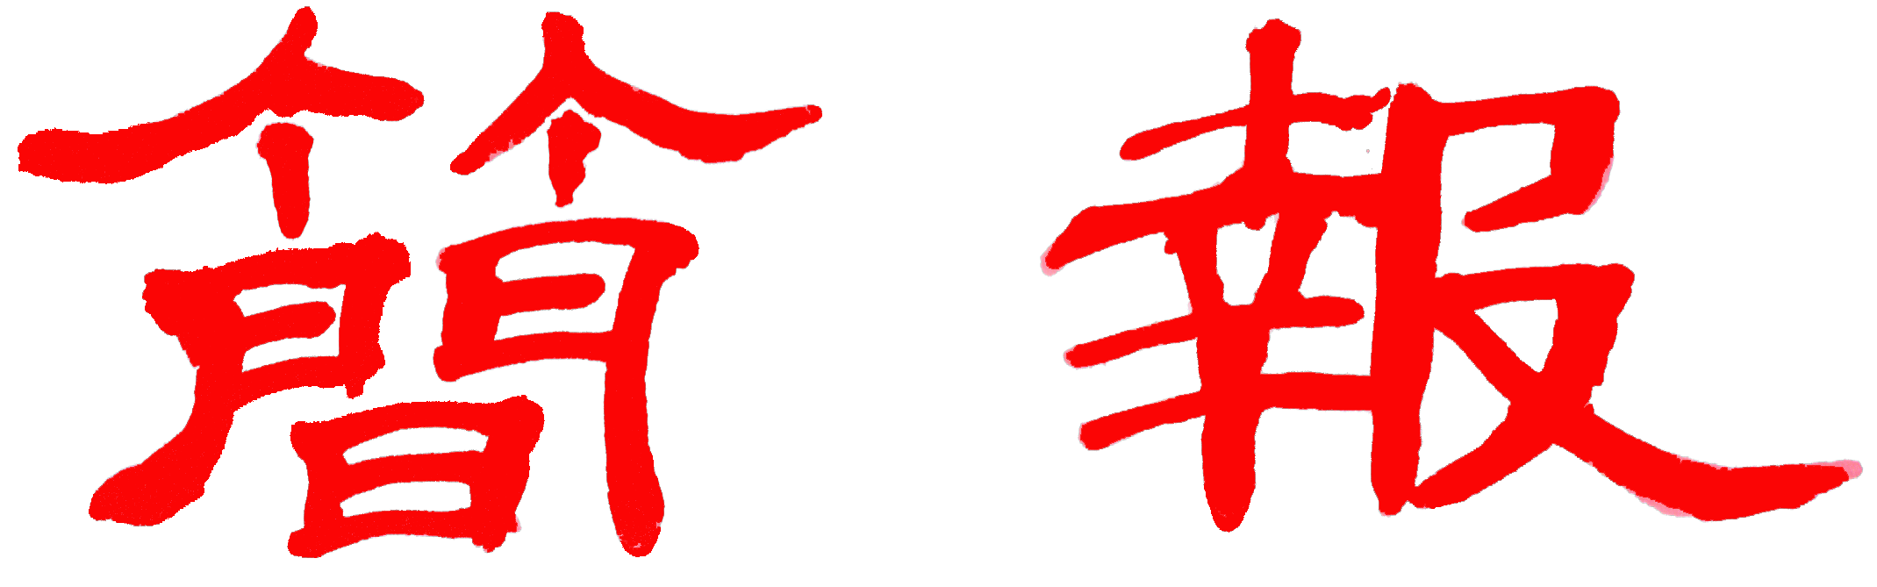

浙江大學宋學研究中心
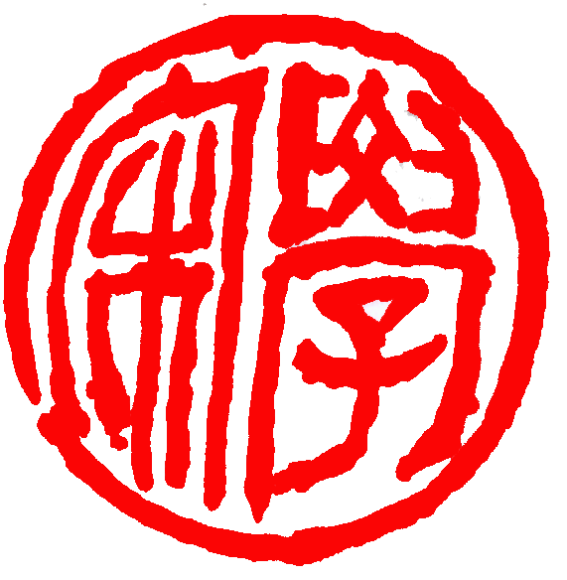
2012年第3期（总第13期 ） 2012年06月07日

基地要闻

我中心召开2012年度省基地课题申报座谈会
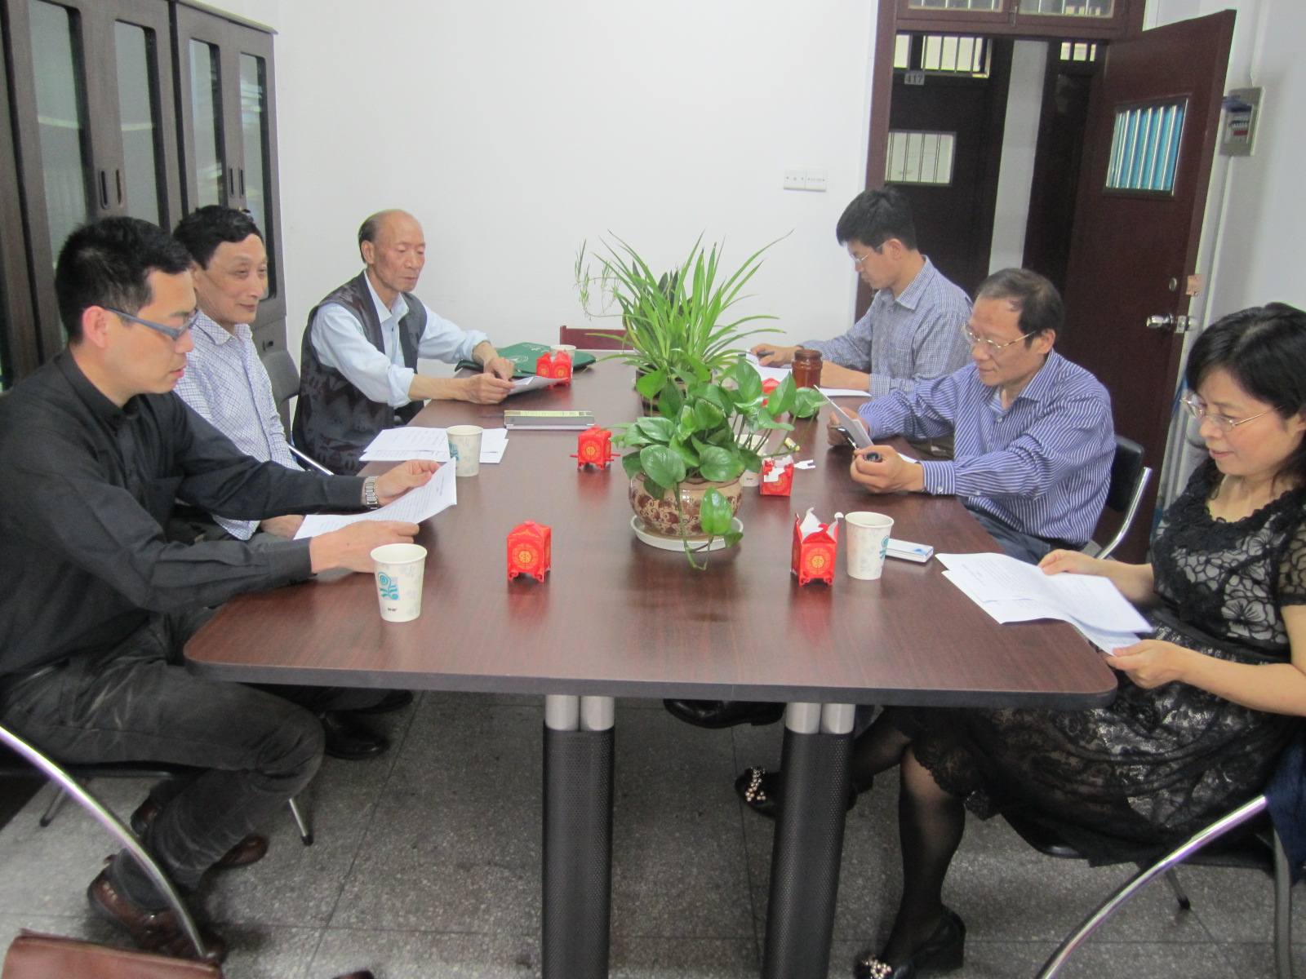2012年6月4日，我中心2012年度省基地课题申报座谈会在西溪校区行政楼宋学研究中心办公室召开。束景南老师、龚延明老师、陶然老师、董平老师、关长龙老师、祖慧老师等出席了此次会议，会议由我中心主任束景南老师主持。
会上，束景南老师首先介绍了本年度我中心申报省基地课题的相关通知与要求，倡导与会教师积极申报本年度省基地课题，以进一步突显我中心雄厚的科研实力。
我中心2012年度省基地课题申报工作已正式启动，并将于本月底截止申报，经我中心教授进行第一轮初审后再向省社科联民管处进行课题申请。

束景南教授应邀参加《顾炎武全集》编纂出版研讨会
5月25日，我中心束景南教授赴上海参加《顾炎武全集》编纂出版研讨会，该会议由华东师范大学、昆山市人民政府及上海古籍出版社主办。
华东师范大学古籍所经过十多年的努力，整理点校了《顾炎武全集》（共22册），由上海古籍出版社出版。为此特举行《顾炎武全集》出版研讨会。陈祖武、黄爱平、葛剑雄、葛兆光、周振鹤、邹逸麟、陈尚君、高瑞泉等三十余位著名学者亦参加了此次研讨会，就《顾炎武全集》的编纂出版以及顾炎武思想进行了探讨。束景南教授在研讨会上作了重要发言。

龚延明教授应邀出席宁波大学人才引进答辩会
2012年5月15日，应宁波大学邀请，我中心龚延明教授出席了宁波大学招聘清华大学中文系博士后张某的答辩会。就其古典文献学与古代文学研究工作能力予以评估。在答辩会上，龚延明教授对申请人以王应麟研究和宋代翰林学士为核心的主要成果，作了分析，最后提出了推荐引进的意见。经过投票，宁大已同意张某作为学术骨干引进。

束景南教授参加社科院省部基地学校经费配套和奖励办法座谈会
2012年5月10日，我校社科院关于省部基地学校经费配套和奖励办法座谈会在浙江大学紫金港校区社科院1楼会议室召开。我中心主任束景南教授应邀出席。会议由社科管理服务中心副主任程丽主持。省社科联处长余晓光、社科院院长余逊达以及各省部基地负责人等出席了会议。
座谈会上，余晓光处长首先就将于今年11月至12月召开的浙江省全省范围内学术年会相关问题发表了重要讲话。他指出，首届全省学术年会将设总论坛、主论坛、分论坛数场论坛，希望能依托高校和各学会开设论坛，尤其要发挥我们浙江大学学术带头作用。
余逊达院长介绍了我校省部基地学校给予经费配套和奖励方案的政策背景，并阐述新的经费配套和奖励方案着重强调以下几点：一.新的配套不仅指经费配套，还包含办公用房等公共资源的配套使用；二.学校不仅将给予省重点基地1:0.5的基本配套经费，还将据各基地上年绩效给予不超过原基本配套经费50%的建设经费奖励；三.学校将在经费配比中适当向人文学科类基地倾斜。
束景南教授介绍了我宋学研究中心至从去年整改以来取得的重大进步与成就，他同时也指出我中心在继续发展中遇到的经费支持力度不够、双层考核标准等瓶颈问题。
程丽老师作最后总结，在悉心听取各基地问题与建议后，社科院将重点细化经费配套和奖励实施方案，保证方案实施的可操作性和稳定性。

陶然副教授应邀出席省社科重点研究基地工作座谈会
2012年5月3日，浙江省哲学社会科学重点研究基地工作座谈会在我校紫金港校区启真酒店举行，我宋学研究中心副主任陶然应邀出席。应邀参加此次会议的还有我校副校长罗卫东、我校社科院副院长袁清及其它省哲社重点研究基地的负责人及秘书等。该座谈会由省社科联副主席何一峰主持。
与会者首先参观了浙江大学农业现代化与农村发展研究中心（英文简称“CARD”，中文简称“卡特”）了解其现状和历史，该中心是国家教育部首批确定与建设的人文社科重点研究基地。
会上，首先由我校副校长罗卫东致辞，罗副校长对省各基地与会者给予了热烈欢迎，肯定了“卡特”中心取得的成就，并鼓励其它各重点基地相互借鉴、合作交流。各与会代表随后听取了“卡特”中心负责人黄祖辉、徐丽安等对“卡特”的经验介绍报告。
随后，省社科联副主席何一峰介绍省基地下一步管理工作的思路。他指出各省重点基地要发展须重抓科学规划与管理、须坚持政治导向以服务社会、须加大对基地资源的开发和整合力度。
最后，就省哲社重点研究基地考核方案以及各基地未来三年发展规划，各基地与会代表展开了热烈讨论。

科研成果

龚延明教授与祖慧教授700万字《两宋登科总录》出版在望
2012年5月8日，广西师大出版社集团董事长何林夏与广西师大文献资料图书出版分社社长雷回兴，专程来访我中心龚延明与祖慧教授，商谈《中国历代登科总录》子项目700万字《两宋登科总录》出版事宜。人文学院副院长王云路教授出席。
洽谈在务实、友好气氛中进行。王院长介绍了龚、祖俩位作者在承担这项课题过程所作出的巨大努力，和院、校对《中国历代登记科总录》的全力支持。希望出版方对作者所提出的合理要求能予以充分考虑。出版方对《两宋登科总录》这一成果的学术价值给予了高度评价，对作者历经十数年的辛勤劳动所付出的心血，表示敬佩。何董表示：这个大项目，出版社不作字数和交稿时间的限制，关键是一定要把它磨好。著作方就电子版权、稿酬与出版时间等具体问题，提出了要求。在王院长协调下，出版方与著者双方顺利地取得了一致意见，达成了一个新的《补充合同》。

我中心孔令宏教授专著《道教新探》出版
我宋学研究中心孔令宏教授的学术专著《道教新探》近期出版，现将该著作的主要内容简介于下：
近期中华书局出版的孔令宏教授所著《道教新探》，通过作者从事道家、道教研究十余年来的理论成果，力图从道、学、术双向互动的新视角来了解道教。作者在开篇即提出“能否形成与研究对象吻合的研究方法，是一门学科或一个研究领域是否达到成熟的重要标志之一。”
本书导论、后记之外共分七章：从道家到道教、汉唐道教研究、宋代道教研究（上、下）、元明清道教研究（上、下）、区域道教研究---以浙江道教史为例。兹就该书的一些鲜明特点作一评述。
一、作者从道、学、术双向互动的新视角出发，结合哲学、史学、思想史的方法，对道教的发展史做了一个新的梳理。学术界已有的道教史分期着眼于道教与社会、政治的关系。这固然有其优点，但是如此的分期方法没有把重心放在梳理道教发展的内在方面。作者提出了从道与术的关系来看待道教的发展历史，因为不同宗派、派系的差别在于对术的不同选择，在被选择的术的组合系统中，各种术被看重的程度不一样，在不同阶段术的组合不一样，以术进道的步骤、程序、方法不一样。相对而言，对道的解释，各个宗派、派系虽有细微的不同，但实质内涵是差别不大的。这样既可以从内在的层次梳理道教的实践方法和义理思想的发展，也可以从外在的层次来考察道教与社会、政治的关系，还可以看清楚道教之所以不断地进行着分宗立派和派系整合的真正原因。本着这一观点，作者将道教的历史划分如下：众术并竞的东汉至三国时期；众术杂糅、援道入术的两晋至南北朝时期；道、术结合的隋至唐代中期；道、术汇聚的晚唐至北宋时期；道、术圆融的南宋至明代中期；循道化术的明代中期至二十世纪八十年代；诠道改术的二十世纪八十年代以来。
二、作者非常明了前人所作的工作，既对已有的成果作出了恰如其分的分析与评价，又能提出自己的独到见解。如导论中对道家与道教关系的探讨。作者认为，由于近代学者受西方分析性的研究方法和把哲学与宗教截然分离的学科分类思想影响，才使得道家与道教的关系成为麻烦。进一步作者提出了研究道家、道教关系的正确做法：以道、术关系为主线，把道家看作一个以老庄思想为代表的由经典道家（老、庄、列、文）、稷下道家、黄老道家、魏晋玄学诸阶段构成的一个变化着的思想派别。以此为基础，考察道家思想的不同侧面在道教发展的不同历史阶段产生的不同影响。
三、作者紧扣学术发展趋势，第七章体现了当今道教研究中的地方性转向。卿希泰曾指出：有计划地系统地开展地方道教史的研究，才能推动道教史的研究更上新台阶。相对于前面就全国范围内从整体上来探讨道教，此章内容是从微观的角度对道教做地域性的研究。这种研究有针对道派史的纵向研究与针对一个行政区划范围内道教的整体研究两个向度，本章对浙江道教史的研究属于后者。作者在此章中通过对历史上的浙江道教、浙江现存的道教历史遗迹及浙江道教的历史特点及未来发展的论述，向我们展示了地域性道教活动是在与其他地域道教的交往中，以道士个体、宫观、地域性组织等外在化形态存在的，而内蕴于其中的基础性要素，依然是道、学、术的互动关系。

宋学研究中心重点研究基地
2012年06月07日

